Erzsébetváros
(Dumbraveni, Elisabethstadt)
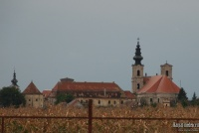

Erzsébetváros megközelíthetősége, fekvése:
A Nagy-Küküllő jobb partján fekszik, Medgyes és Segesvár között. Megközelíthetjük e két város felől a 14-es sz. úton.
Erzsébetváros története röviden:
Eredeti neve Ebesfalva volt, mely a kutya (eb) szóból ered. A névadás oka állítólag az volt, hogy a Bethlen család ezen a településen tartotta kutyáit. Mai nevét az örmény katolikus plébánia védőszentjéről, Árpád-házi Szent Erzsébetről kapta.
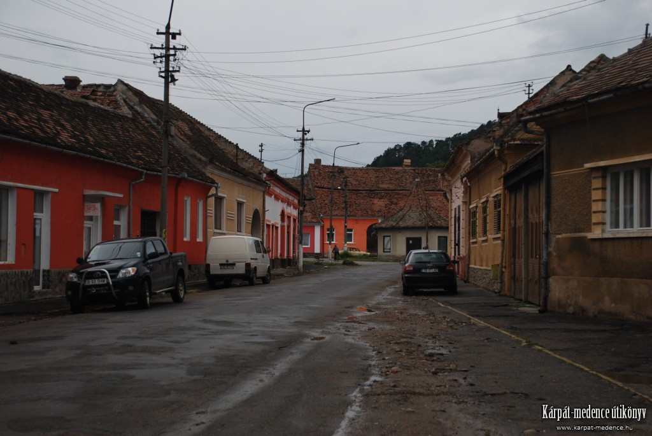
Eredeti lakói szászok voltak, de később magyarok és románok is beköltöztek. 1447-től az Apafi család uradalmi központja, kastélyuk a város központjában áll.
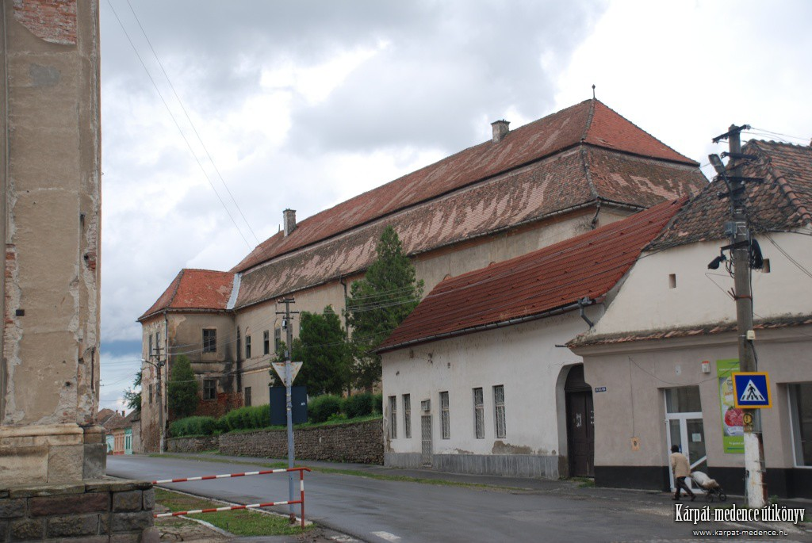
Első örmény lakói 1654-ben érkeztek, azonban az utána bekövetkező háborús események miatt többen visszaköltöztek Moldvába. Azonban ott is háború tört ki 1669-ben, ezért ezt követően nagyobb számban menekültek Erdélybe. 1685-ben egy nagyobb örmény csoport telepedett le a környéken Dániel Tódor vezetésével, aki letelepedési engedélyt kapott a fejedelemtől.
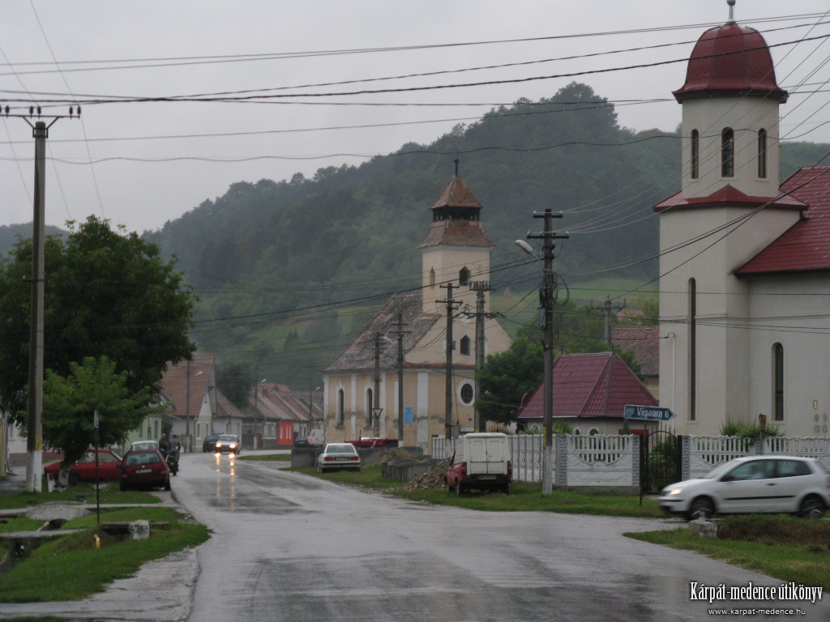
Az elkövetkező években először egy tűzvész, majd 1704-ben a kuruc csapatok rombolták le a lakóházakat. A nehéz sors ellenére az örmények maradtak Erzsébetvárosban, nem költöztek át az akkoriban létesült Szamosújvárra.
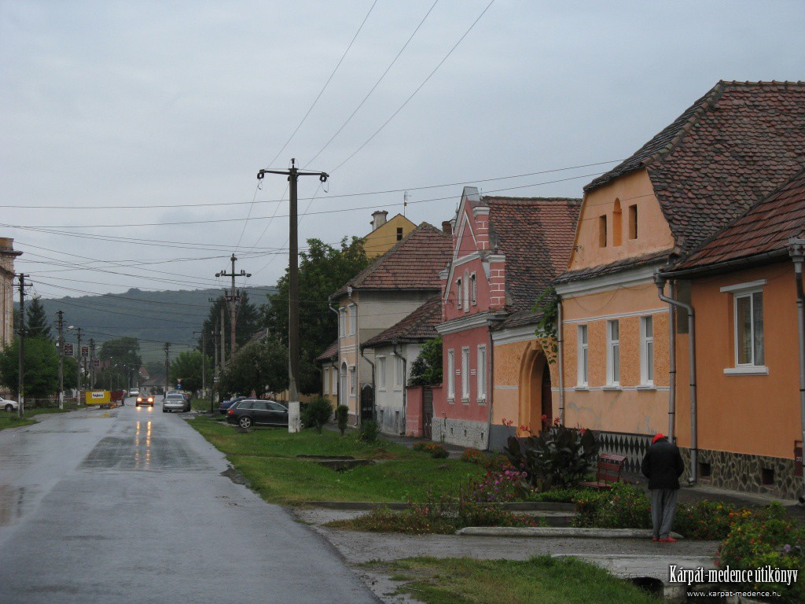
1723 és 1725 között épült az ó-templom, majd a növekvő igény kielégítésére megkezdték a fő templom építését. A pompás, hatalmas méretű barokk templom 1783-ra készült el.
Az 1848-49-es szabadságharcban a város lakói a magyarok mellett álltak, ezért a szomszédos falvak többnyire román vagy szász lakossága folyamatosan inzultálta őket, többször csatáztak, garázdálkodtak a településen.
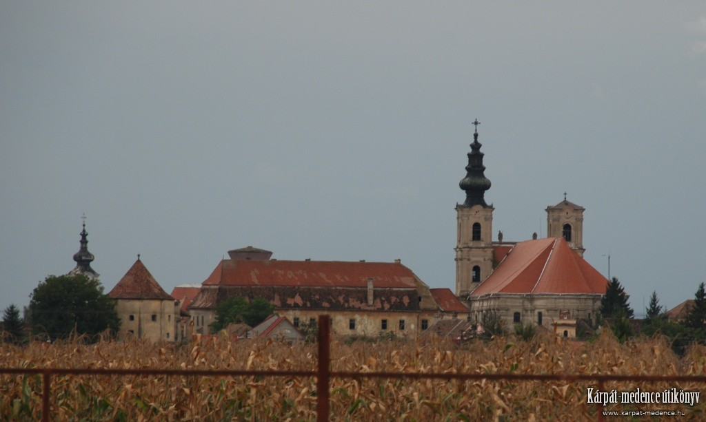
A kiegyezés után a város folyamatosan veszti el jelentőségét, lakossága csökkent, fokozatosan elvesztette társadalmi és kulturális jelentőségét.
Forrás: http://www.karpat-medence.hu/c.php?c=erzsebetvaros

